P3: Cena 3D com técnicas
de renderização e/ou animação

Jam Ajna Soares

Aplicação dos Efeitos
Reflexão Planar e Sombras Planares

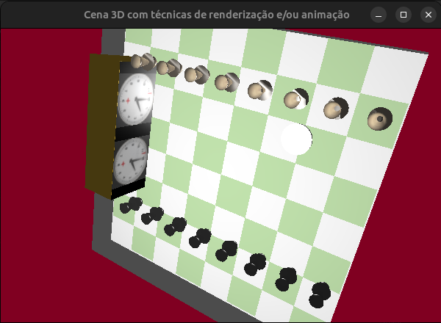Figura 1: Início de aplicação do algoritmo de Reflexão: Quase lá mas incorreto, ficou transparente, só embaixo
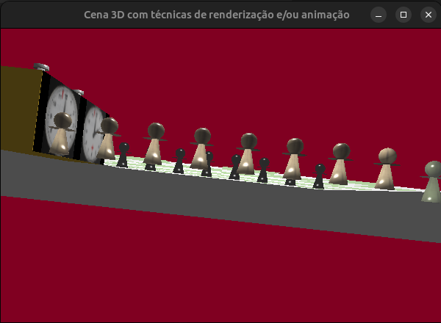Figura 2: Laterais permanecem com cull face (e transparecendo o outro lado)

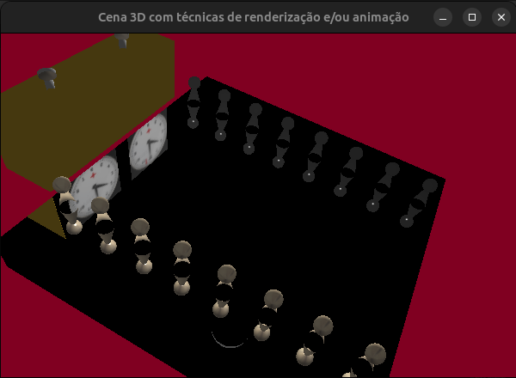Figura 3: Reflexão ativada, mas nem todos os objetos da cena (shaders diferentes) estão de acordo
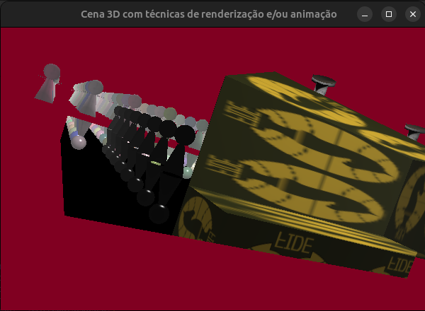Figura 4: Blooper de textura da luminária vazando para outros objetos (esteticamente até bom mas, não o desejado)

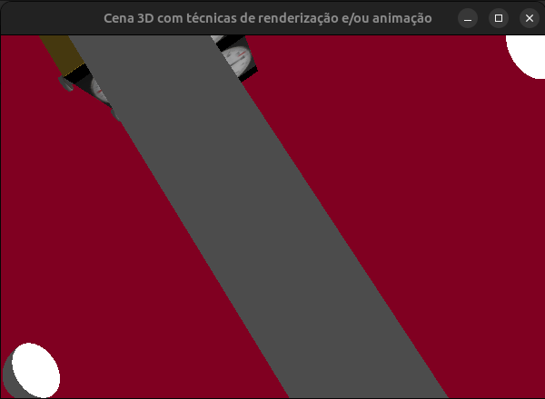Figura 5: Luminária e Relógio mais corretamente refletidos
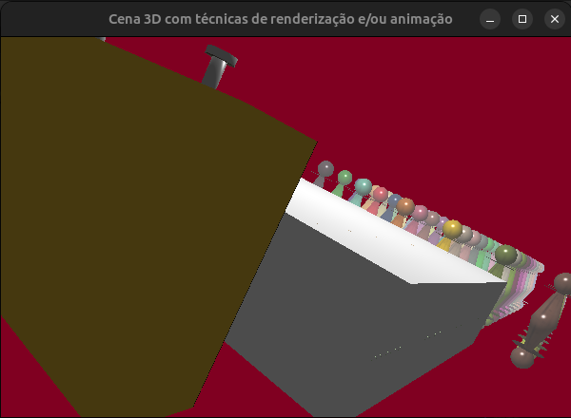Figura 6: Perceptível pelos pequenos pontos que inclusive o cube base do Tabuleiro está sendo refletido, na verdade toda a cena está, visto que foi feito na root

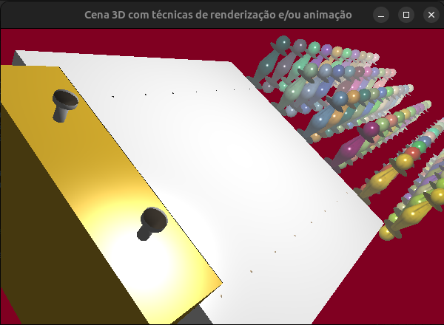Figura 7: possível ver a ponta da cabeça dos peões na cena
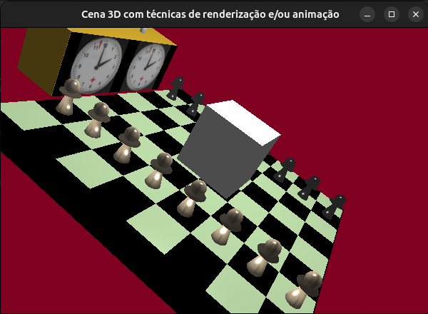Figura 8: separação da base do Tabuleiro do Refletor (sim, feito com um Cubo), cor preta

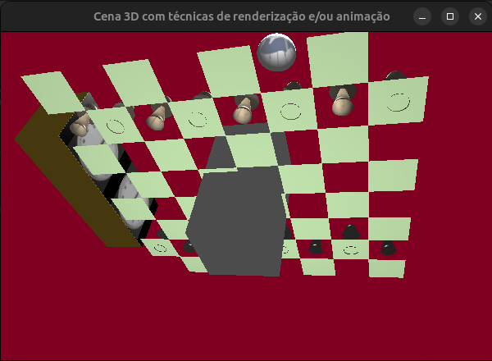Figura 9: Base do Tabuleiro Transformada e Refletida
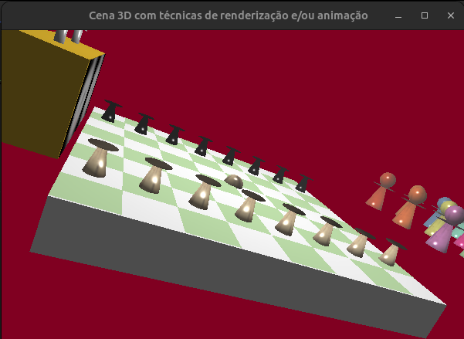Figura 10: Tentar manter o Tabuleiro e o Refletor como superfícies diferentes não gerou bons resultados, diferença de translações necessárias entre Base do Peão e Cabeça se mostrou novamente

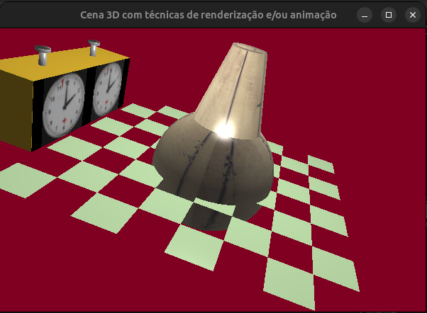Figura 11: Remoção do Tabuleiro (manter apenas o Refletor) e... still working on the Scale/Translations
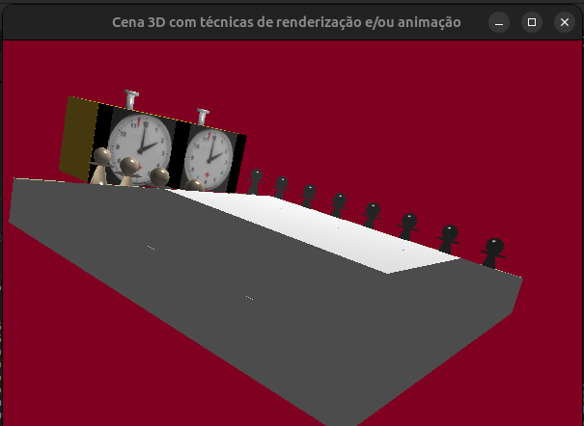Figura 12: Insistência no Tabuleiro, doesn't look good...

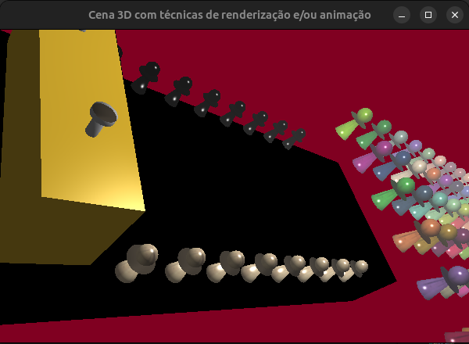Figura 13: Remoção dos Tabuleiros, Casas, apenas o o Cubo Refletor como superfície
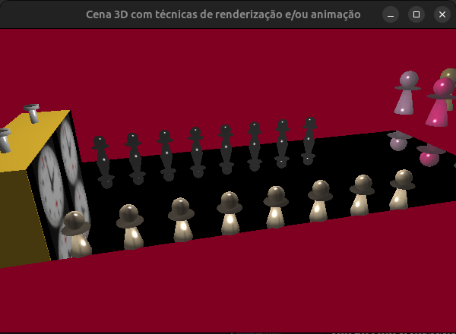Figura 14: (Cubo) Refletor como Superfície refletindo adequadamente

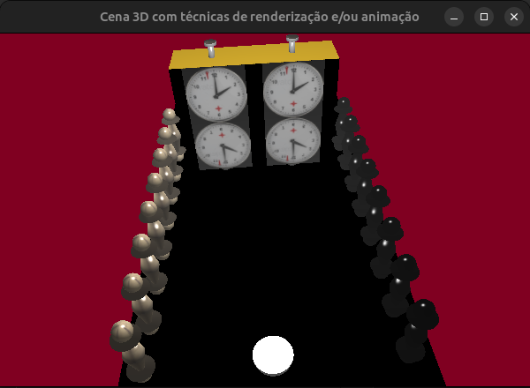Figura 15: Todos os Objetos que deveriam sendo Refletidos corretamente
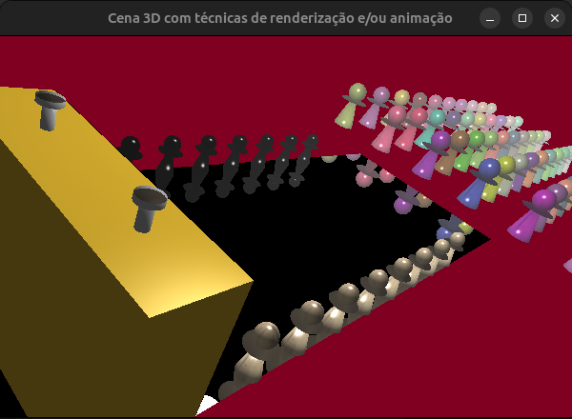Figura 16: Inclusive a Platéia

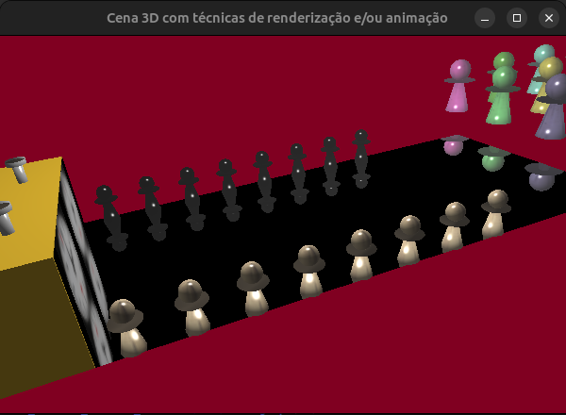Figura 17: Outro ângulo mostrando o Relógio e a Platéia, em oposição
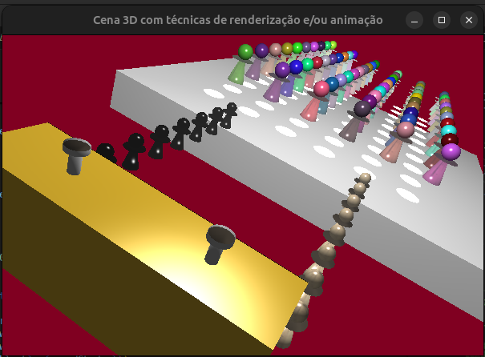Figura 18: Primeira imagem das Sombras Planares da Platéia, setadas como black mas, como ensinado, ainda com a luz ambiente

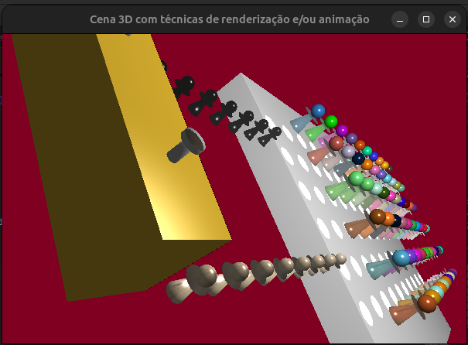Figura 19: Alinhamento do AudienceFloor
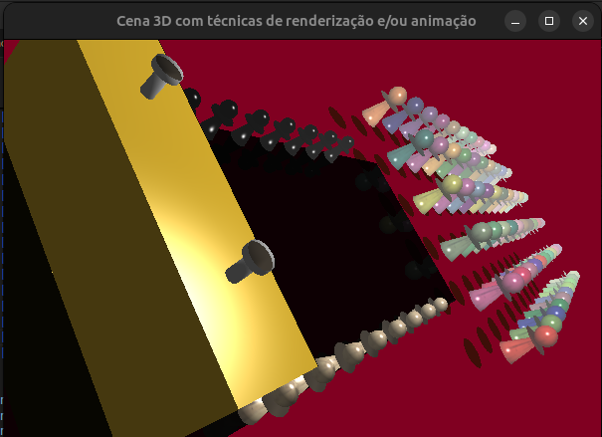Figura 20: sombras setadas como dark_gray, acredito que 'amarronzadas' devido ao ambiente, entendo como o efeito esperado

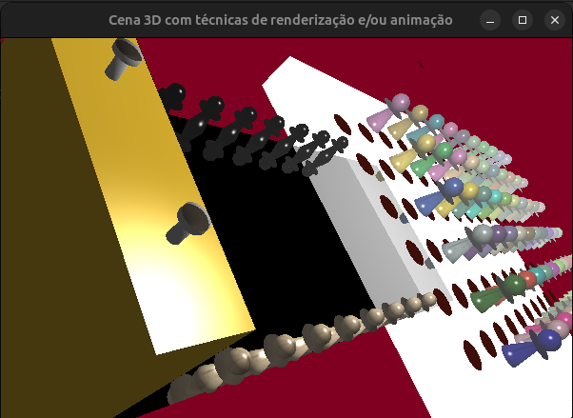Figura 21: Cena Completa com Reflexão Planar na Superfície Escura e Sombras Planares – geradas internamente dentro de Root - na Superfície Clara – e uma sombra solitária ao fundo gerada como Cena própria

Conclusão

Resultado da Reflexão Planar satisfatório, nas Sombras Planares caí mais uma vez no “sentir que estou roubando”, as sombras são geradas na posição correta de acordo com a posição da Luz da Cena e da multiplicação com a Shadow Matrix como o Algoritmo determina mas – em especial ao gerar as sombras internamente dentro da root – ainda me parece estranho que as Sombras sejam renderizadas mesmo que o Objeto de onde elas vêm não esteja em cena. O próprio Algoritmo contém drawSpheres mas acredito que se refira apenas ao objetos de cena, não que a sombra seja necessariamente uma outra esfera – que sim com sua Scale e Translate correta de acordo com o Objeto original, mas - gerada independente do Objeto original estar em cena ou não.

A Sombra Solitária ao fundo da última imagem demonstra que ambas as formas de gerar as Sombras estão funcionando, mas não queria finalizar e enviar este relatório - já na data atual, última do calendário – após as 18h da tarde.
Minha experiência trabalhando na TV/Teatro/Cinema me ensinou a trabalhar 10+ horas por dia, manhã/tarde/noite ou madrugada, semana, sábado ou domingo – feriado acho que nunca aconteceu, mas em final de novela a correria é total, talvez tenha acontecido – como lugar comum, mas, de volta à PUC, estagiando no prédio do Tecgraf, sei que nem todo mundo é assim e por vezes pode ser um incômodo. E – apesar do relatado em e-mail - eu já estou todo errado quanto à prazo.
Continuarei a trabalhar na cena independente de nota para dar o ar cinematográfico que ela merece, à altura da Cena anterior.

